TRƯỜNG ĐẠI HỌC ĐỒNG THÁP
KHOA CÔNG NGHỆ VÀ KỸ THUẬT

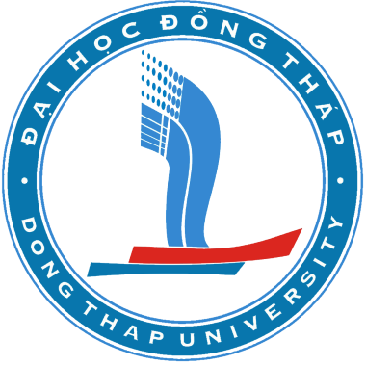

LẬP TRÌNH PYTHON VÀ ỨNG DỤNG
TÊN ĐỀ TÀI

HỌ TÊN – MSSV
LỚP: …

Đồng Tháp, tháng .. năm …

TRƯỜNG ĐẠI HỌC ĐỒNG THÁP
KHOA CÔNG NGHỆ VÀ KỸ THUẬT



LẬP TRÌNH PYTHON VÀ ỨNG DỤNG
TÊN ĐỀ TÀI

MSSV - HỌ TÊN
LỚP: ….

GIẢNG VIÊN HƯỚNG DẪN: ThS. Nguyễn Quốc Anh
Đồng Tháp, tháng … năm …
NỘI DUNG
1. Lý do chọn đề tài, Mục tiêu đề tài
2. Mô tả bài toán
3. Tổng quan về Python
- Đặc điểm
- Thư viện sử dụng
3. Cơ sở dữ liệu
- Các bản dữ liệu
4. Kết nối Python với CSDL
- Code kết nối CSDL
5. Cài đặt các chức năng chính
- Thêm (Create)
- Xem (Read)
- Sửa (Update)
- Xoá (Delete)
6. Một số đoạn code tiêu biểu
- Code quan trọng khác

